МОБУ «Краснополянская ООШ»

Программа
внеурочной деятельности
по математике
«Гимнастика ума»
2 класс
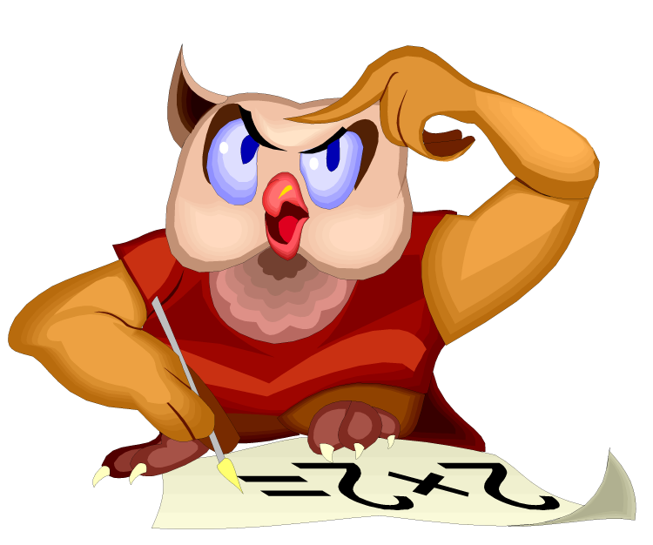

Руководитель :
Клюева Ирина Петровна
учитель начальных классов

2020 – 2021 учебный год

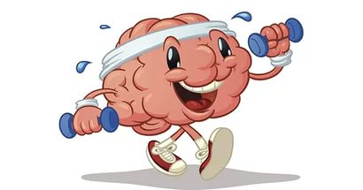

Рабочая программа внеурочной деятельности
«Гимнастика ума»
Пояснительная записка

Рабочая программа «Гимнастика ума» составлена на основе авторской программы Е.Э. Кочуровой «Гимнастика для ума», которая разработана на основе Федерального государственного образовательного стандарта начального общего образования, Концепции духовно-нравственного развития и воспитания личности гражданина России, планируемых результатов начального общего образования, примерной программы начального общего образования по математике.
Реализация задачи воспитания любознательного, активно познающего мир младшего школьника, обучение решению математических задач творческого и поискового характера будут проходить более успешно, если урочная деятельность дополнится внеурочной работой. В этом может помочь «Гимнастика ума», расширяющий математический кругозор и эрудицию учащихся, способствующий формированию познавательных универсальных учебных действий. Факультатив предназначен для развития математических способностей учащихся, для формирования элементов логической и алгоритмической грамотности, коммуникативных умений младших школьников с применением коллективных форм организации занятий и использованием современных средств обучения. Создание на занятиях ситуаций активного поиска, предоставление возможности сделать собственное «открытие», знакомство с оригинальными путями рассуждений, овладение элементарными навыками исследовательской деятельности позволят обучающимся реализовать свои возможности, приобрести уверенность в своих силах.
Содержание «Гимнастика ума» направлено на воспитание интереса к предмету, развитие наблюдательности, геометрической зоркости, умения анализировать, догадываться, рассуждать, доказывать, решать учебную задачу творчески.

Общая характеристика

«Гимнастика ума» входит во внеурочную деятельность по направлению «Общеинтеллектуальное развитие личности». Программа предусматривает включение задач и заданий, трудность которых определяется не столько математическим содержанием, сколько новизной и необычностью математической ситуации, что способствует появлению у учащихся желания отказаться от образца, проявить самостоятельность, а также формированию умений работать в условиях поиска и развитию сообразительности, любознательности.
В процессе выполнения заданий дети учатся видеть сходство и различия, замечать изменения, выявлять причины и характер изменений и на основе этого формулировать выводы. Совместное с учителем движение от вопроса к ответу — это возможность научить ученика рассуждать, сомневаться, задумываться, стараться самому находить выход-ответ.
Кружок «Гимнастика ума» учитывает возрастные особенности младших школьников и поэтому предусматривает организацию подвижной деятельности учащихся, которая не мешает умственной работе. С этой целью в кружок включены подвижные математические игры, последовательная смена одним учеником «центров» деятельности в течение одного занятия; что приводит к передвижению учеников по классу в ходе выполнения математических заданий на листах бумаги, расположенных на стенах классной комнаты, и др. Во время занятий важно поддерживать прямое общение между детьми (возможность подходить друг к другу, переговариваться, обмениваться мыслями).
При организации кружка целесообразно использовать принципы игр «Ручеёк», «Пересадки», принцип свободного перемещения по классу, работу в группах и в парах постоянного и сменного состава. Некоторые математические игры и задания могут принимать форму состязаний, соревнований между командами.
Цель:
привитие интереса учащихся к математике, систематизация и углубление знаний по математике
Задачи:
- расширение кругозора учащихся в различных областях элементарной математики;
- обучение правильному применению математической терминологии;
- развитие умения отвлекаться от всех качественных сторон и явлений, развитие концентрации внимания на количественных сторонах;
- развитие уметь делать доступные выводы и обобщения, обосновывать собственные мысли;
- формирование способностей наблюдать, сравнивать, обобщать, находить простейшие
закономерности, использовать догадки, строить и проверять простейшие гипотезы.
Место кружка в учебном плане.
Согласно учебному плану, занятия кружка «Гимнастика ума» проводятся 1 раз в 2 недели. Программа рассчитана на 17 часов (34 учебные недели).
Актуальность
Актуальность программы определена тем, что младшие школьники должны иметь мотивацию к обучению математики, стремиться развивать свои интеллектуальные возможности.
Данная программа позволяет учащимся ознакомиться со многими интересными вопросами математики на данном этапе обучения, выходящими за рамки школьной программы, расширить целостное представление о проблеме данной науки. Решение математических задач, связанных с логическим мышлением закрепит интерес детей к познавательной деятельности, будет способствовать развитию мыслительных операций и общему интеллектуальному развитию.
Не менее важным фактором реализации данной программы является и стремление развить у учащихся умений самостоятельно работать, думать, решать творческие задачи, а также совершенствовать навыки аргументации собственной позиции по определенному вопросу.
Содержание программы соответствует познавательным возможностям младших школьников и предоставляет им возможность работать на уровне повышенных требований, развивая учебную мотивацию.
Идеи
Творческие работы, проектная деятельность и другие технологии, используемые в системе работы данного кружка, основаны на любознательности детей, которую следует поддерживать и направлять. Это поможет ему успешно овладеть не только общеучебными умениями и навыками, но и осваивать более сложный уровень знаний по предмету, достойно выступать на олимпиадах и участвовать в различных конкурсах. Занятия помогут углублению знаний по программному материалу, познакомят с историей математики, развитию представлений о её практическом применении, воспитанию гражданственности и патриотизма на примере жизни и деятельности великих математиков.
Ценностными ориентирами содержания кружка являются:
— формирование умения рассуждать как компонента логической грамотности;
— освоение эвристических приёмов рассуждений;
— формирование интеллектуальных умений, связанных с выбором
стратегии решения, анализом ситуации, сопоставлением данных;
— развитие познавательной активности и самостоятельности учащихся;
— формирование способностей наблюдать, сравнивать, обобщать, находить простейшие закономерности, использовать догадки, строить
и проверять простейшие гипотезы;
—формирование пространственных представлений и пространственного воображения;
— привлечение учащихся к обмену информацией в ходе свободного общения на занятиях.

В результате изучения данного курса обучающиеся получат возможность формирования
Личностных результатов:
определять и высказывать под руководством педагога самые простые общие для всех людей правила поведения при сотрудничестве (этические нормы;
опираясь на общие для всех простые правила поведения, делать выбор, при поддержке других участников группы и педагога, как поступить.
Метапредметных результататов:
Регулятивные УУД:
определять и формулировать цель деятельности с помощью учителя;
проговаривать последовательность действий;
учиться высказывать своё предположение (версию) на основе работы
учиться отличать верно выполненное задание от неверного;
учиться совместно с учителем и другими учениками давать эмоциональную оценку деятельности товарищей.
Познавательные УУД:
ориентироваться в своей системе знаний: отличать новое от уже известного с помощью учителя;
добывать новые знания: находить ответы на вопросы, используя учебник, свой жизненный опыт и информацию, полученную от учителя;
перерабатывать полученную информацию: делать выводы в результате совместной работы всего класса;
перерабатывать полученную информацию: сравнивать и группировать такие математические объекты, как числа, числовые выражения, равенства, неравенства, плоские геометрические фигуры.
Коммуникативные УУД:
донести свою позицию до других: оформлять свою мысль в устной и письменной речи (на уровне одного предложения или небольшого текста);
слушать и понимать речь других;
совместно договариваться о правилах общения и поведения в школе и следовать им;
учиться выполнять различные роли в группе (лидера, исполнителя, критика).
Предметные результаты:
- описывать признаки предметов и узнавать предметы по их признакам;
- выделять существенные признаки предметов;
- сравнивать между собой предметы, явления;
- обобщать, делать несложные выводы;
- классифицировать явления, предметы;
- определять последовательность событий;
- судить о противоположных явлениях;
- давать определения тем или иным понятиям;
- выявлять функциональные отношения между понятиями;
- выявлять закономерности и проводить аналогии.
Ожидаемые результаты курса:
- усвоение основных базовых знаний по математике; её ключевые понятия;
- улучшение качества решения задач различного уровня сложности учащимися;
- успешное выступление на олимпиадах, играх, конкурсах
- участие в международном конкурсу «Кенгуру»;
- выпуск стенгазет по темам «Весёлый счёт», «Волшебная палочка»;
- построение «Спичечной игрушки» и подарить воспитанникам детского сада «Ромашка».
Методы и формы работы:
На занятиях применяются словесные, практические методы, используется наглядность.
Формы работы - коллективная, групповая, индивидуальная.
Для реализации программы можно использовать разнообразные виды вне учебной деятельности: игровую, познавательную, досугово-развлекательную.
Форма организации обучения — математические игры:
— «Весёлый счёт» — игра-соревнование; игры с игральными кубиками. Игры: «Чья сумма больше?», «Лучший лодочник», «Русское лото», «Математическое домино», «Не собьюсь!», «Задумай число», «Отгадай задуманное число», «Отгадай число и месяц рождения»;
— игры: «Волшебная палочка», «Лучший счётчик», «Не подведи друга», «День и ночь», «Счастливый случай», «Сбор плодов», «Гонки с зонтиками», «Магазин», «Какой ряд дружнее?»;
— игры с мячом: «Наоборот», «Не урони мяч»;
— игры с набором «Карточки-считалочки» (сорбонки) — двусторонние карточки: на одной стороне — задание, на другой — ответ;
— математические пирамиды: «Сложение в пределах 100,
«Вычитание в пределах 100,
— игры: «Крестики-нолики»,
Содержание кружка «Гимнастика ума»
Содержание кружка отвечает требованию к организации внеурочной деятельности: соответствует курсу «Математика» и не требует от учащихся дополнительных математических знаний. Тематика задач и заданий отражает реальные познавательные интересы детей, в программе содержатся полезная и любопытная информация, занимательные математические факты, способные дать простор воображению.

Календарно – тематическое планирование

Тема 1. Праздник числа 10
Игры: «Задумай число», «Отгадай задуманное число». Восстановление примеров: поиск цифры, которая скрыта.

Тема 2. Конструирование рисунков из многоугольников.
Составление многоугольников с заданным разбиением на части; с частично заданным разбиением на части; без заданного разбиения. Составление многоугольников, представленных в уменьшенном масштабе. Проверка выполненной работы.

Тема 3. Игра-соревнование «Весёлый счёт»
Найти, показать и назвать числа по порядку (от 1 до 20). Числа от 1 до 20 расположены в таблице не по порядку, а разбросаны по всей таблице.

Тема 4. Конструкторы лего
Знакомство с деталями конструктора, схемами-инструкциями и алгоритмами построения
конструкций. Выполнение постройки по собственному замыслу.

Тема 5. Весёлая геометрия
Решение задач, формирующих геометрическую наблюдательность.

Тема 6. Математические игры
Построение «математических» пирамид: «Сложение в пределах 10», «Вычитание в пределах 10».

Тема 7. «Спичечный» конструктор
Построение конструкции по заданному образцу. Перекладывание нескольких спичек в соответствии с условиями. Проверка выполненной работы.

Тема 8. Задачи-смекалки
Задачи с некорректными данными. Задачи, допускающие несколько способов решения.

Тема 9. Прятки с фигурами
Поиск заданных фигур в фигурах сложной конфигурации. Работа с таблицей «Поиск треугольников в заданной фигуре».

Тема 10. Числовые головоломки
Решение и составление ребусов, содержащих числа. Заполнение числового кроссворда

Темы 11. Математическая карусель
Работа в «центрах» деятельности: конструкторы, математические головоломки, занимательные задачи

Тема 12. Игра в магазин. Монеты
Сложение и вычитание в пределах 20.

Тема 13. Математическое путешествие
Сложение и вычитание в пределах 20. Вычисления в группах. Первый ученик из числа вычитает 3; второй — прибавляет 2, третий — вычитает 3, а четвёртый — прибавляет 5. Ответы к четырём раундам записываются в таблицу.

Тема 14. Математические игры
«Волшебная палочка», «Лучший лодочник», «Гонки с зонтиками».

Тема 15. Секреты задач
Решение задач разными способами. Решение нестандартных задач.

Тема 16. «Удивительная снежинка»
Геометрические узоры. Симметрия. Закономерности в узорах. Работа с таблицей «Геометрические узоры. Симметрия».

Тема 17. Итоговое занятие.
Математические игры
Числа от 1 до 100. Игра «Русское лото». Построение математических пирамид: «Сложение и вычитание в пределах 20 (с переходом через разряд)».

Материально-техническое обеспечение
1. Кубики (игральные) с точками или цифрами.
2. Комплекты карточек с числами.
3. «Математический веер» с цифрами и знаками.
4. Игра «Русское лото» (числа от 1 до 100).
5. Электронные издания для младших школьников: «Математика и конструирование», «Считай и побеждай», «Весёлая математика» и др.
6. Игра «Математическое домино» (все случаи таблицы умножения).
7. Мультимедийные образовательные ресурсы.
Литература
Агаркова Н. В. Нескучная математика. 1 – 4 классы. Занимательная математика. Волгоград: «Учитель», 2007
Агафонова И. Учимся думать. Занимательные логические задачи, тесты и упражнения для детей 8 – 11 лет. С. – Пб,1996
Белякова О. И. Занятия математического кружка. 3 – 4 классы. – Волгоград: Учитель, 2008
Вадченко Н.Л., Хаткина Н.В. 600 задач на сообразительность. - Сталкер, 1997
Жикалкина Т. К. «Игровые и занимательные задания по математике 1класс», Москва «Просвещение»,1985
Лавриненко Г. А. Задания развивающего характера по математике» Саратов, Издательство «Лицей», 2002
Лихтарников Л. М. «Задачи мудрецов», Москва «Просвещение» - АО «Учебная литература», 1996
Мартин Г. Математические головоломки и развлечения. - Мир, 1999
Мочалов Л.П. Головоломки и занимательные задачи. - ФИЗМАТЛИТ, 2006
Узорова О. В., Нефёдова Е. А. «Вся математика с контрольными вопросами и великолепными игровыми задачами. 1 – 4 классы. М., 2004
Методика работы с задачами повышенной трудности в начальной школе. М.: «Панорама», 2006
«Начальная школа» Ежемесячный научно-методический журнал

